Ελληνικό Μεσογειακό Πανεπιστήμιο
Ηλεκτρονικός Κατάλογος (Web OPAC) της Βιβλιοθήκης
Υπηρεσίες σε συνδεδεμένους χρήστες
Νοέμβριος 2019
Περιεχόμενα
Εισαγωγή 1
Δημιουργία λογαριασμού 2
Είσοδος στον λογαριασμό σας 5
Τροποποίηση Κωδικού (PIN) 8
Δανεισμένα τεκμήρια 8
Ανανέωση δανεισμού 9
Ιστορικό δανεισμών 9
Κράτηση Τεκμηρίου 10
Ξεχάσατε τον κωδικό (PIN) σας; 12

Εισαγωγή
Ο νέος Ηλεκτρονικός Κατάλογος της Βιβλιοθήκης του Ελληνικού Μεσογειακού Πανεπιστημίου είναι προσβάσιμος μέσω της διεύθυνσης http://opac.seab.gr/search~S22*gre και παρέχει στα εγγεγραμμένα μέλη της Βιβλιοθήκης τις παρακάτω δυνατότητες:
- Εμφάνισης τεκμηρίων που είναι δανεισμένα στον χρήστη
- Ανανέωσης δανεισμού
- Κράτησης δανεισμένου τεκμηρίου
- Εμφάνισης Ιστορικού δανεισμών
- Δημιουργίας βιβλιογραφικών λιστών με τεκμήρια που σας ενδιαφέρουν
- Δημιουργίας Αρχείου βιβλιογραφικών αναζητήσεων
- Τροποποίηση του ΡΙΝ του λογαριασμού σας
Για να έχετε πρόσβαση στις παραπάνω υπηρεσίες, πρέπει να είστε εγγεγραμμένο μέλος της Βιβλιοθήκης και να έχετε συνδεθεί προηγουμένως στον λογαριασμό σας.

Δημιουργία λογαριασμού
Βήμα 1^{ο} : Για να δημιουργήσετε λογαριασμό, μεταβείτε στην αρχική σελίδα του καταλόγου http://opac.seab.gr/search~S22*gre και πατήστε τον σύνδεσμο «Δημιουργία λογαριασμού» που βρίσκεται στο δεξί μέρος της σελίδας.
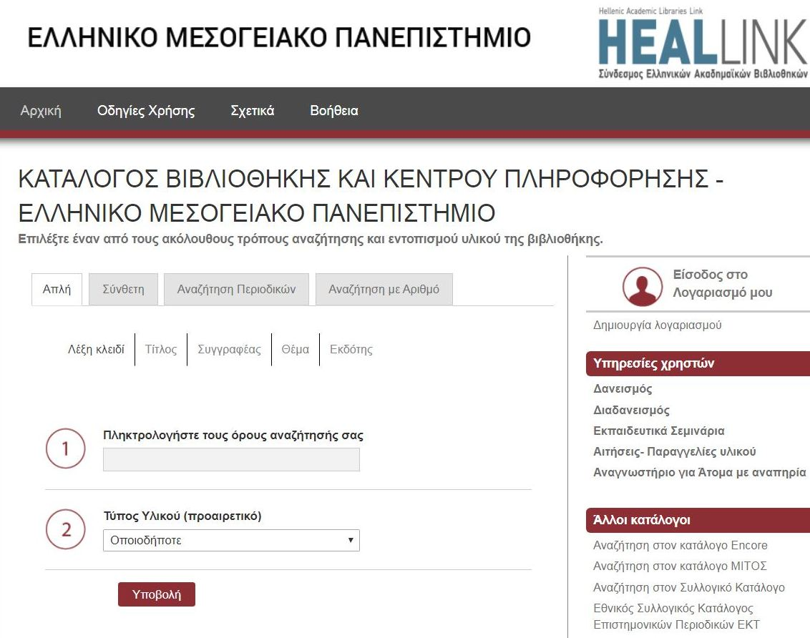
Εικόνα 1. Αρχική σελίδα Καταλόγου Βιβλιοθήκης ΕΛΜΕΠΑ

Βήμα 2^{ο}: Στο πλαίσιο Barcode πληκτρολογήστε:
- τον δωδεκαψήφιο barcode της ακαδημαϊκής σας ταυτότητας, αν χρησιμοποιείτε την ακαδημαϊκή ταυτότητα για τις συναλλαγές σας με τη Βιβλιοθήκη
- τον barcode της κάρτας βιβλιοθήκης προσθέτοντας το πρόθεμα 021, αν χρησιμοποιείτε την κάρτα βιβλιοθήκης για τις συναλλαγές σας με τη Βιβλιοθήκη. Π.χ. Αν το barcode της κάρτας βιβλιοθήκης είναι 1304761-1 πληκτρολογήστε 0211304761-1

και στη συνέχεια πατήστε το κουμπί «Υποβολή»
Εικόνα 2. Εισαγωγή barcode για ορισμό PIN

Εικόνα 3. Ενημερωτικό μήνυμα για την αποστολή email

Βήμα 3º: Πατήστε τον σύνδεσμο που περιέχεται στο μήνυμα που θα λάβετε στο email σας από τη διεύθυνση ilsas@seab.gr . Αν για οποιοδήποτε λόγο δεν λάβετε email, παρακαλώ επικοινωνήστε με τη Βιβλιοθήκη.

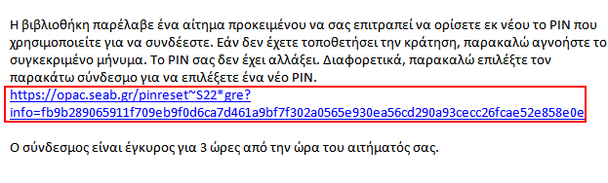
Εικόνα 4. Email που περιέχει σύνδεσμο για ορισμό του PIN

Βήμα 4º: Πληκτρολογήστε τον barcode σας (δείτε Βήμα 2^{ο}), συμπληρώστε 2 φορές τον κωδικό (PIN) που επιθυμείτε και πατήστε το κουμπί Υποβολή. Ο κωδικός σας πρέπει να αποτελείται από τουλάχιστον 6 χαρακτήρες και να περιέχει και αριθμητικούς και λατινικούς χαρακτήρες.

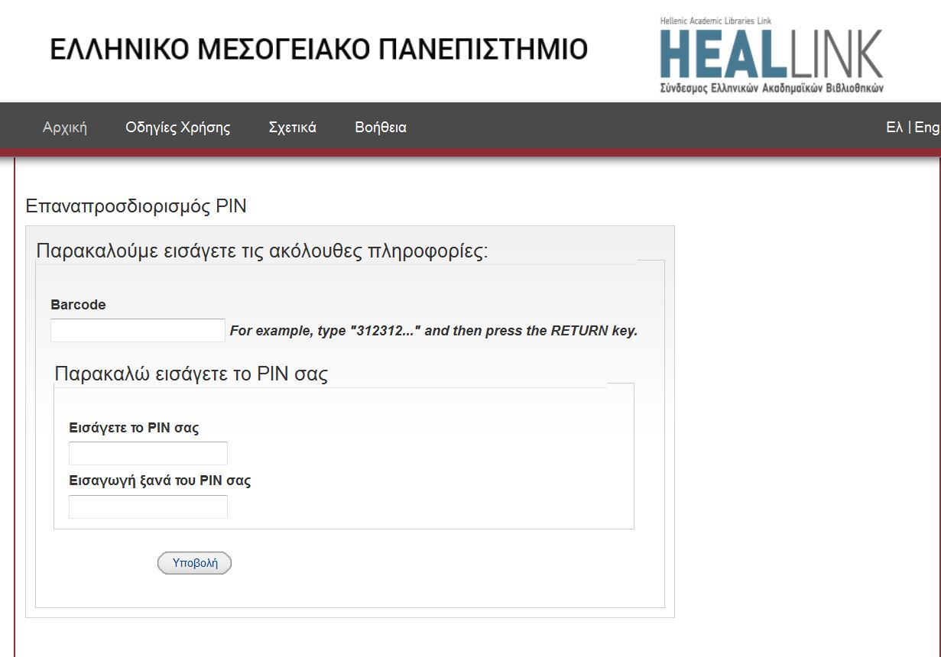
Εικόνα 5. Εισαγωγή barcode και επιθυμητού PIN
Εικόνα 6. Επιτυχής δημιουργία λογαριασμού
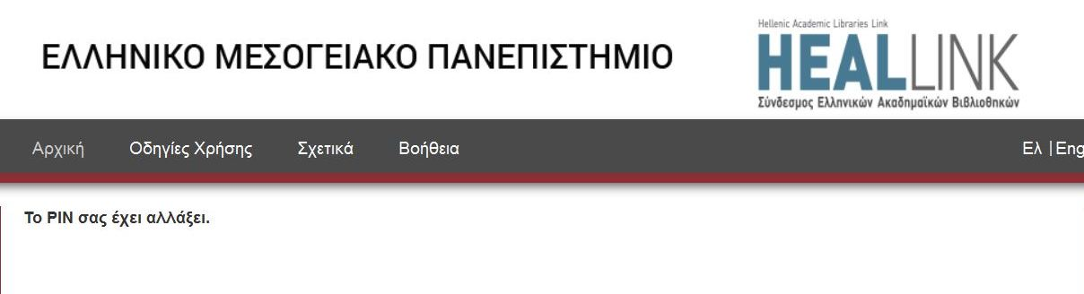

Το PIN σας έχει οριστεί και ο λογαριασμός σας έχει δημιουργηθεί!
Βήμα 5º: Μεταβείτε στην αρχική σελίδα, πατώντας τον σύνδεσμο «Αρχική» που βρίσκεται στο οριζόντιο μενού.

Είσοδος στον λογαριασμό σας
Για να συνδεθείτε στον λογαριασμό σας, μεταβείτε στην αρχική σελίδα του καταλόγου http://opac.seab.gr/search~S22*gre και πατήστε τον σύνδεσμο «Είσοδος στον λογαριασμό μου» που βρίσκεται πάνω και δεξιά στη σελίδα.
Εικόνα 7. Αρχική σελίδα Καταλόγου Βιβλιοθήκης ΕΛΜΕΠΑ
Στη σελίδα που έχετε μεταφερθεί, στο πλαίσιο Barcode πληκτρολογήστε:
- τον δωδεκαψήφιο barcode της ακαδημαϊκής σας ταυτότητας, αν χρησιμοποιείτε την ακαδημαϊκή ταυτότητα για τις συναλλαγές σας με τη Βιβλιοθήκη
- τον barcode της κάρτας βιβλιοθήκης προσθέτοντας το πρόθεμα 021, αν χρησιμοποιείτε την κάρτα βιβλιοθήκης για τις συναλλαγές σας με τη Βιβλιοθήκη. Π.χ. Αν το barcode της κάρτας βιβλιοθήκης είναι 1304761-1 πληκτρολογήστε 0211304761-1
στο πλαίσιο PIN τον κωδικό που έχετε ορίσει και στη συνέχεια πατήστε το κουμπί «Υποβολή».
Έχετε συνδεθεί! Στο μενού που βρίσκεται αριστερά στη σελίδα, μπορείτε να δείτε τις προσφερόμενες υπηρεσίες του Καταλόγου της Βιβλιοθήκης μας.

Αν θέλετε να μεταφερθείτε στην αναζήτηση, πατήστε τον σύνδεσμο «Κατάλογος».
Αν θέλετε να μεταφερθείτε στο λογαριασμό σας, πατήστε τον σύνδεσμο «Επιστροφή στην Εγγραφή Σας ».

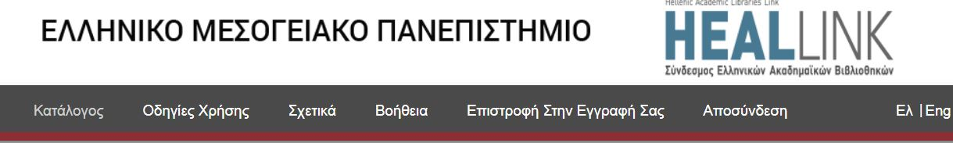
Επιστροφή στον λογαριασμό σας
Επιστροφή στην αναζήτηση

Προσωποποιημένες υπηρεσίες

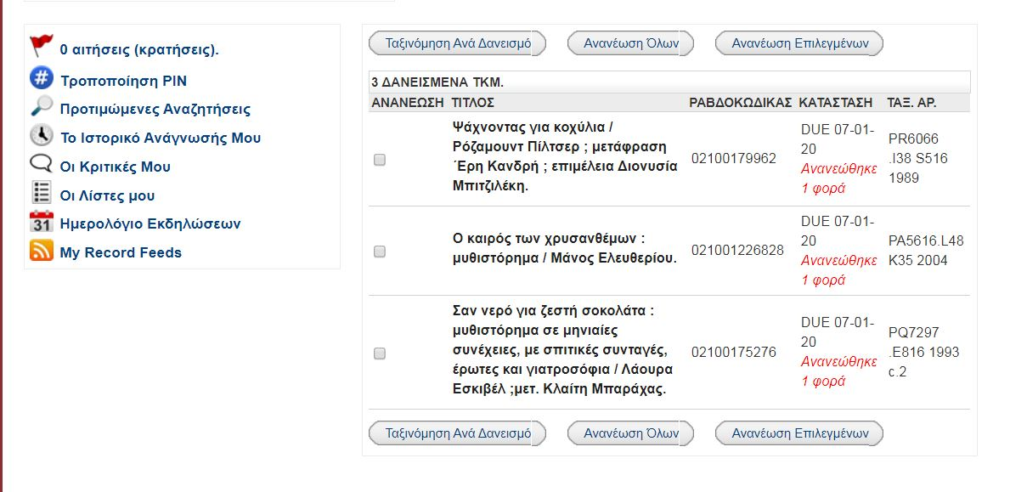
Δανεισμένα τεκμήρια

Εικόνα 8. Εγγραφή Χρήστη - Υπηρεσίες

Τροποποίηση Κωδικού (PIN)
Για αλλάξετε τον κωδικό σας (PIN), επιλέξτε «Τροποποίηση PIN» από το κάθετο μενού, αριστερά στη σελίδα. Στη σελίδα Δημιουργία Αριθμού Αναγνώρισης Χρήστη (PIN) που εμφανίζεται, πληκτρολογήστε αρχικά τον ισχύοντα κωδικό (PIN) και στη συνέχεια 2 φορές τον νέο και πατήστε το κουμπί Υποβολή.

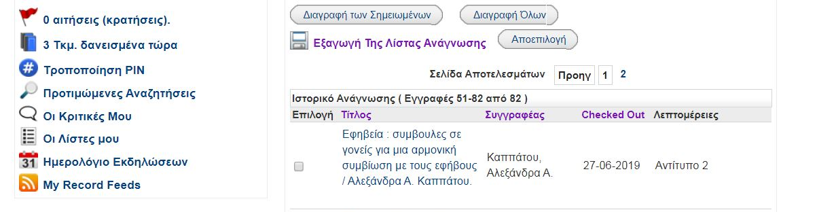
Εικόνα 9. Τροποποίηση PIN

Δανεισμένα τεκμήρια
Για να δείτε τα τεκμήρια που είναι δανεισμένα σε εσάς, επιλέξτε «… Τκμ. Δανεισμένα τώρα» από το κάθετο μενού, αριστερά στη σελίδα.

Εικόνα 10. Δανεισμένα τεκμήρια

Ανανέωση δανεισμού
Από την λίστα των δανεισμένων τεκμηρίων, επιλέξτε τα τεκμήρια που θέλετε να ανανεώσετε και πατήστε το κουμπί Ανανέωση Επιλεγμένων . Αν θέλετε να ανανεώσετε όλα τα δανεισμένα τεκμήρια, πατήστε κατευθείαν το κουμπί Ανανέωση όλων.
Στη συνέχεια ακολουθήστε τις οδηγίες για να ολοκληρωθεί η ανανέωση. Επιβεβαιώνοντας την ανανέωση, το σύστημα ενημερώνει για τη νέα ημερομηνία επιστροφής των επιλεγμένων τεκμηρίων, καθώς και για την ολοκλήρωση της ανανέωσης.

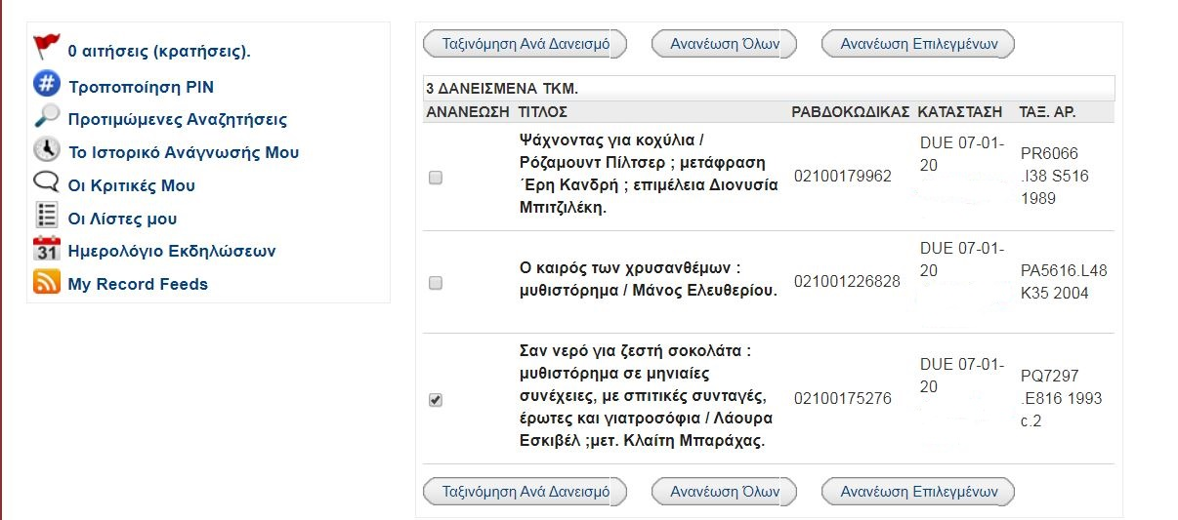
Εικόνα 11. Ανανέωση δανεισμού

Ιστορικό δανεισμών
Για να δείτε το ιστορικό των δανεισμών σας από τον Δεκέμβριο 2015 (ημερομηνία έναρξης χρήσης του νέου συστήματος), επιλέξτε από το κάθετο μενού, αριστερά στη σελίδα Το Ιστορικό Ανάγνωσης μου.
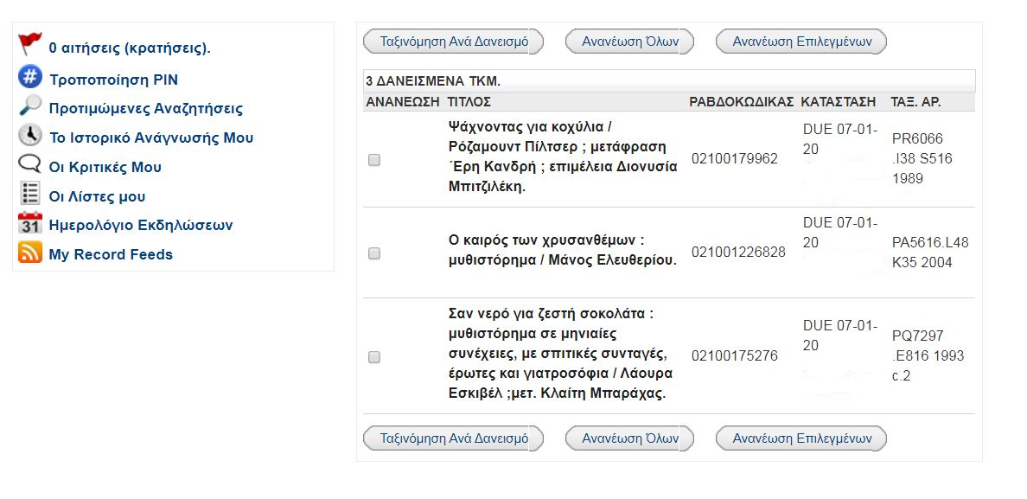
Εικόνα 12. Ιστορικό δανεισμών

Κράτηση Τεκμηρίου

Αν, από την αναζήτησή σας στον κατάλογο, διαπιστώσετε ότι το τεκμήριο που χρειάζεστε είναι δανεισμένο, σας δίνεται η δυνατότητα να κάνετε κράτηση, ώστε να ενημερωθείτε από την Βιβλιοθήκη όταν επιστραφεί το τεκμήριο.
Αναζητήστε στον Κατάλογο τον τίτλο που σας ενδιαφέρει, κάντε κλικ στον τίτλο και στη συνέχεια πατήστε τον σύνδεσμο «Αίτημα» πάνω και αριστερά στη σελίδα.

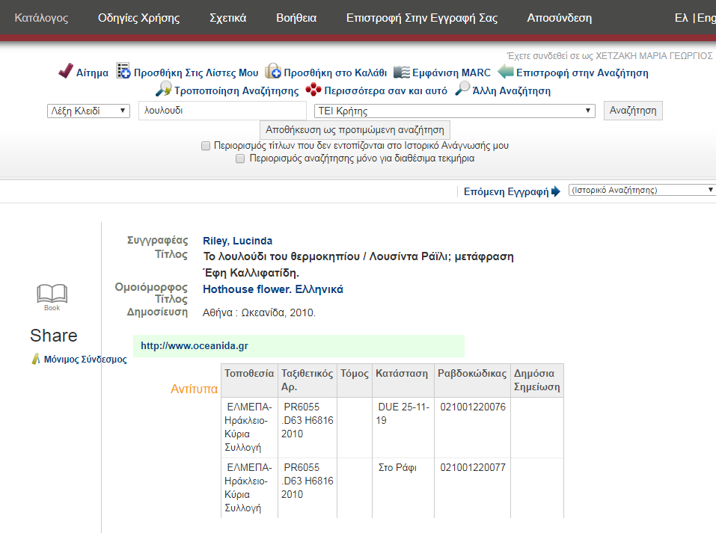

Εικόνα 13. Κράτηση τεκμηρίου

Επιλέξτε την ημερομηνία μέχρι την οποία σας ενδιαφέρει η κράτηση και στη συνέχεια πατήστε το κουμπί «Υποβολή».
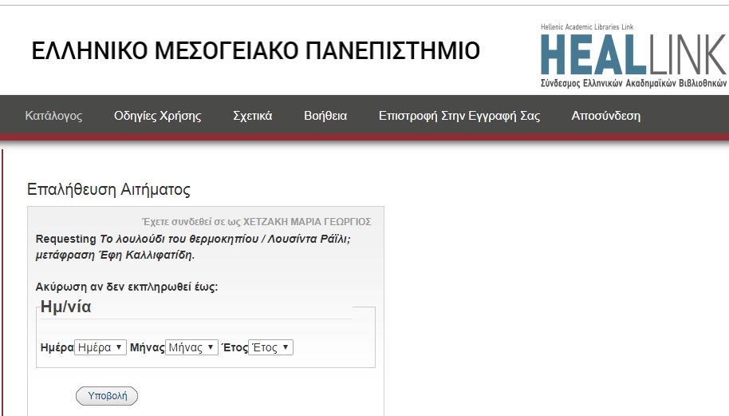
Εικόνα 14. Κράτηση Τεκμηρίου

Επιλέξτε το τεκμήριο που επιθυμείτε και πατήστε το κουμπί «ΑΙΤΗΣΗ ΕΠΙΛΕΓΜΕΝΟΥ ΤΚΜ.»
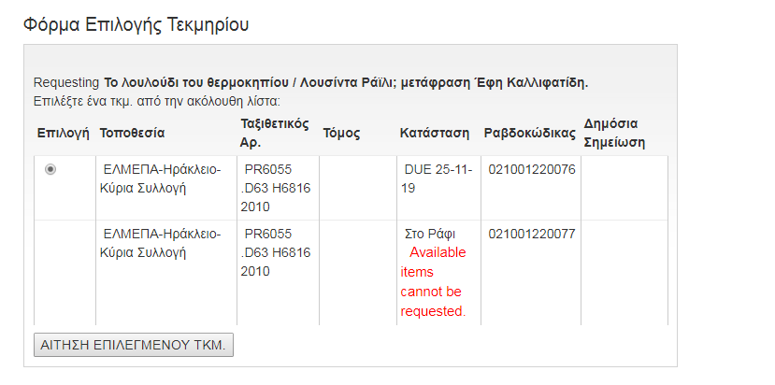
Εικόνα 15. Κράτηση Τεκμηρίου
Η κράτησή σας έχει ολοκληρωθεί.
Εικόνα 16. Κράτηση Τεκμηρίου

Ξεχάσατε τον κωδικό (PIN) σας;
Σε περίπτωση που έχετε ξεχάσει το PIN, μεταβείτε στην αρχική σελίδα του καταλόγου http://opac.seab.gr/search~S22*gre και πατήστε τον σύνδεσμο «Είσοδος στον λογαριασμό μου» που βρίσκεται πάνω και δεξιά στη σελίδα.
Εικόνα 17. Αρχική σελίδα Καταλόγου Βιβλιοθήκης ΤΕΙ Κρήτης
Στη συνέχεια επιλέξτε τον σύνδεσμο «Ξεχάσετε το PIN σας?» και ακολουθήστε τα βήματα 2-5 (δείτε Βήμα 2^{ο}) όπως περιγράφονται στην ενότητα Δημιουργία Λογαριασμού.
